 | DIRECCIÓN DE COMUNICACIÓN UNIVERSITARIA | 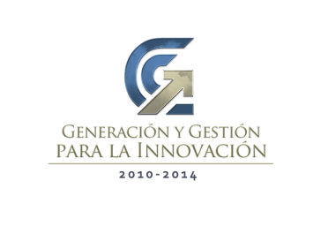
BOLETÍN 117
TUXTLA GUTIÉRREZ, CHIAPAS
23 DE MARZO DE 2011.

Comprometida la UNACH en el avance del cumplimiento de los ODM

- Se trabaja en el proyecto “Manejo Inadecuado de los Residuos Sanitarios Domiciliarios”

A fin de dar seguimiento a los Objetivos de Desarrollo del Milenio (ODM), que impulsa el gobernador Juan Sabines Guerrero, la Universidad Autónoma de Chiapas (UNACH), que encabeza el rector Jaime Valls Esponda, da continuidad a los proyectos de investigación relacionados con el mejoramiento de la calidad de vida de los habitantes de las comunidades rurales.

En este sentido, el cuerpo académico de Ingeniería Hidráulica Ambiental de la Facultad de Ingeniería Civil, desarrolla la investigación, “Manejo Inadecuado de los Residuos Sanitarios Domiciliarios y sus efectos en la Calidad del Agua en Comunidades Rurales”, en poblaciones del municipio de La Concordia.

Este proyecto de investigación surge como resultado de la reubicación de algunas comunidades rurales que construyeron norias para el consumo de agua, razón por la cual se analizan sus efectos en la vida diaria de estos centros poblacionales.

Sobre este tema, Daysi Escobar Castillejos, investigadora de la Facultad de Ingeniería y ponente en el evento de celebración del Día Mundial del Agua en el que participa la UNACH, destacó que como resultado ya se tiene un acercamiento con las autoridades del Instituto Estatal del Agua para continuar con este proyecto en su segunda etapa.

Comentó que en la segunda parte del proyecto se pretende hacer un trabajo de concientización de la población para el mejor uso del agua apta para consumo humano, así como enseñar técnicas sencillas para su posible potabilización recomendadas por la Organización Mundial de la Salud.

Lo anterior, responde a una de las metas e indicadores del punto 7 C de los ODM, relacionados con la Sostenibilidad del Medio Ambiente y donde se establece la reducción a la mitad, para el año 2015, del porcentaje de personas que carezcan de acceso sostenible al vital líquido, así como la utilización de abastecimientos de agua potable mejorada.

